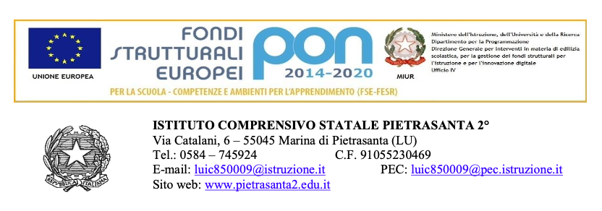

Prot. N. …………………………..

**Accesso gratuito del personale docente nei musei statali e nei siti di interesse**

Modello di documentazione rilasciato ai sensi del Decreto del 19.02.2014 del Ministero dei Beni e delle Attività Culturali e del Turismo, di concerto con il Ministero dell’Istruzione, dell’Università e della Ricerca e il Ministero dell’Economia e delle Finanze su “Modalità per l’accesso gratuito del personale docente nei musei statali e nei siti di interesse archeologico, storico e culturale” (Legge 8.11.2013, n.128, articolo 16, comma 3).

La/il docente ………………………… nata/o il …………………… a …………………………... (…...)

è insegnante con contratto a tempo

indeterminato

determinato dal ……………………… al ……………………...

presso questa istituzione scolastica.

La/il docente …………………………. è insegnante di …………………………

**ha diritto**

secondo le disposizioni sopraindicate e nei limiti delle risorse finanziarie previste dalla legge, all’accesso gratuito ai musei statali e ai siti di interesse archeologico, storico e culturale.

Pietrasanta, ………………………….